PRESS RELEASE

報道関係各位

平成29年11月30日

株式会社ダイレクトクラウド

ダイレクトクラウド、法人向けオンラインストレージ２ヶ月分の利用料金無料キャンペーンを期間限定にて実施

「データ消失」「情報流出」「管理の手間」「運用コストが高い」等、従来のオンラインストレージへの懸念を解消できる高付加価値を２ヶ月分無料にて提供。

法人向けオンラインストレージ「DirectCloud-BOX」を中心に様々なクラウドサービスを手掛ける株式会社ダイレクトクラウド（本社：東京都新宿区、代表取締役社長：安 貞善）は、このたび、オンラインストレージ、及びビジネスチャットの新規導入及び他社サービスからの乗り換えを検討されている企業に対して、２ヶ月分の利用料金を無料とする期間限定のキャンペーンを2017年12月1日（金）より実施します。

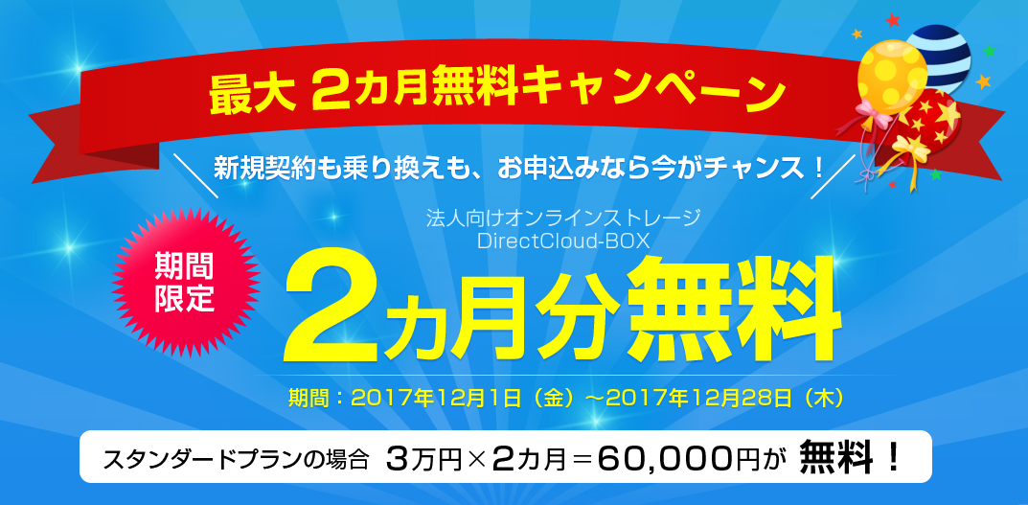
キャンペーン対象となるサービスは、「安心のデータバックアップ」「高セキュリティ」「社内外のデータ活用」を圧倒的なコストパフォーマンスで提供している法人向けオンラインストレージ「DirectCloud-BOX」、およびDirectCloud-BOXとシームレスな連携が可能な業界随一のセキュアなビジネスチャット「DirectCloud-TALK」の2点となります。

■法人向けオンラインストレージDirectCloud-BOX２ヶ月分無料キャンペーン概要
開催期間：2017年12月1日（金）～2017年12月28日（木）
サービス対象：
・上記割引対象サービスを新規にお申し込みのお客様
・ファイル共有、ファイル送信を目的とした他社サービスから乗り換えのお客様
割引内容：月額利用料金を「ご利用開始日」から２ヶ月間無料

対象プラン、申込方法などの詳細情報は、以下キャンペーン専用ページにて掲載
http://directcloud.jp/campaign_norikae

■キャンペーン対象製品概要

・法人向けオンラインストレージ「DirectCloud-BOX」
DirectCloud-BOXは、社内外でドキュメントを効率よく安全に共有・活用できるユーザー数無制限の法人向けオンラインストレージです。ゲスト招待、受取フォルダ、プレビュー、ファイルコメントなどの機能を使うことで、社内外間でコラボレーションを促進し、コスト削減と生産性の向上を実現します。また全社的に導入することで、社内のシャドーIT排除とコストダウンを両立できます。

関連ページ： http://directcloud.jp/
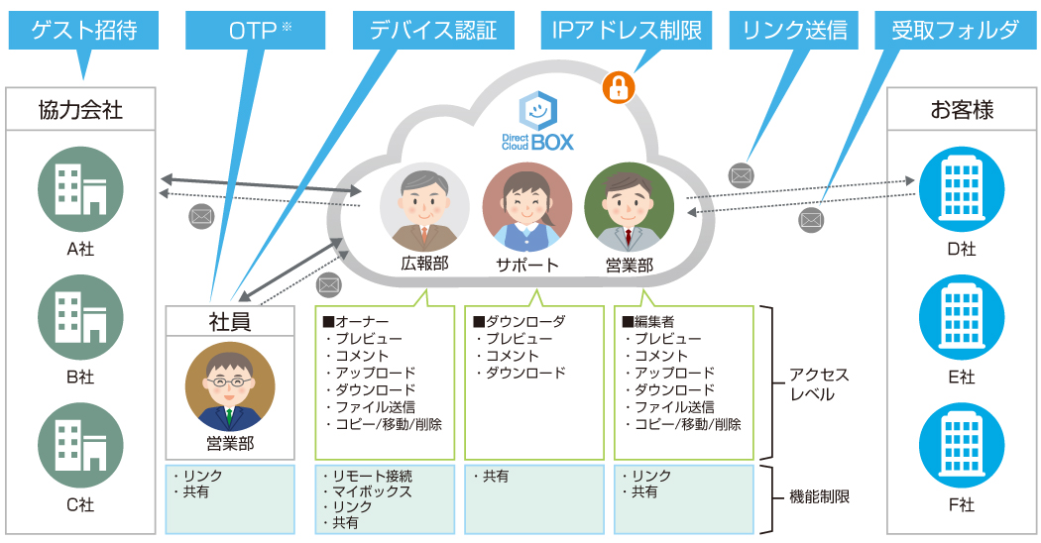

・セキュアな法人向けチャット「DirectCloud-TALK」
DirectCloud-TALKは、法人向けとしての高い安全性、管理性能を両立しつつ、コミュニケーション効率を向上させるセキュアなビジネスチャットツールです。簡単に情報共有ができる親しみやすいユーザーインターフェイスを採用しながらも、デバイス認証、IPアドレス制限などのアクセス制限により、デバイスや接続場所を限定することができます。情報漏洩のリスクを回避し、安全かつスムーズなコミュニケーションを実現します。

関連ページ：http://directcloud.jp/talk

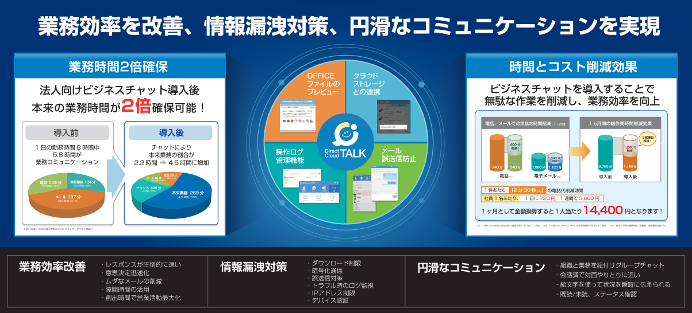
※DirectCloud-BOX、DirectCloud-TALKの無料トライアルはこちら
https://directcloud.jp/download/webtrial

■会社概要
株式会社ダイレクトクラウド
本社 ： 〒160-0022 東京都新宿区新宿6-29-20 マツダビル 6F
代表者 ： 代表取締役社長 安 貞善
設立年月日： 2004年 5月
資本金 ： 99,100,000円
URL ： https://directcloud.co.jp/

■本プレスリリースに関するお問い合わせ
株式会社ダイレクトクラウド
担当 ： 田畑
TEL ： 03-5287-1866
FAX ： 03-3209-9455
E-Mail： sales@directcloud.co.jp

